Link youtube: https://www.youtube.com/watch?v=vXyvzF8R-aE&list=PLZdXBpi-l7C7-drJJF2rPQ44n5seXg_wv

Lesson 1 : Tạo component Banner và Navbar và viết css cho 2 component
Lesson 2 : Cách sử dụng Context trong thư mục Global
Lesson 3 : Cách dùng React Router 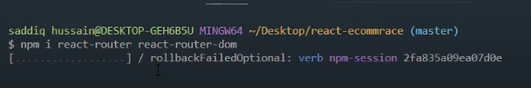

Lesson 4 : Trong folder Global/ tạo CartContext.js
? Cách dùng useReducer() trong React

